接触qt来第一个坑:Could not create directory "E:\oysl\QT\Error in " Util.asciify("build-untitle
2017年08月14日 12:12:07 病毒先生 阅读数：14573
版权声明：本文为博主原创文章，未经博主允许不得转载。 https://blog.csdn.net/u012930316/article/details/77160179
: Could not create directory "E:\oysl\QT\Error in " Util.asciify("build-untitled-Desktop_Qt_5_6_2_MSVC2015_64bit-Debug")": TypeError: Property 'asciify' of object Core::Internal::UtilsJsExtension(0x251a700) is not a function"
Error while building/deploying project untitled (kit: Desktop Qt 5.6.2 MSVC2015 64bit)
When executing step "qmake"

这个问题,网上很多都是说,以管理员身份打开qt,看下项目的文件是否有中文,重装qt,等等,,
我甚至还试了mingw版本不符合的问题,
但是我这里全部都试过了,后面忽然想到 会不会是编译的路径没设置好,果然...

在打开qt左边的项目上,可以看到这个项目的编译路径,修改成绝对路径,或者设置对应的相对路径就好了.

嗯,,,看大家都找不到这个,,我觉得我还是截个图,当初我也找了好久...

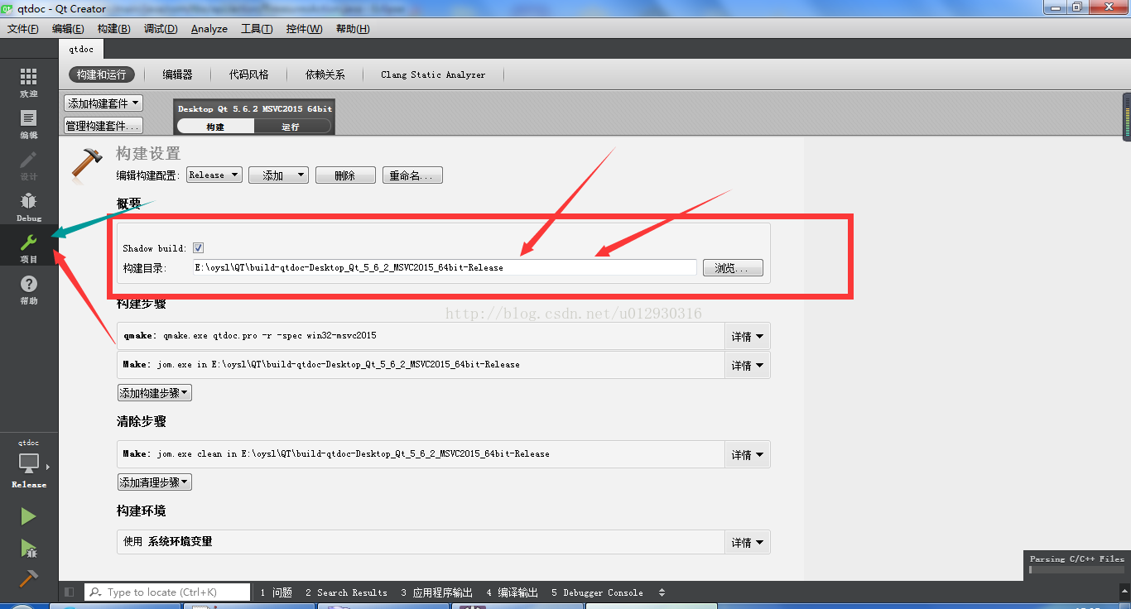
如果是红色，说明设置错误，重新输入一个，没有红的就可以

